Замена отопления

Адрес: Красногорск, Красногорский бульвар, дом 14

Что нужно сделать

переварить гребенку - сейчас стоит перпендикулярно трубам - нужно сделать параллельно

снять все радиаторы от застройщика

установить новые радиаторы с подводкой и терморегуляторами

В идеале от вас

вопросы / уточнения

цена за работу

примерная стоимость оборудования = батареи, подводка, краны и все прочее

фото гребенки нет... попробую описать если надо

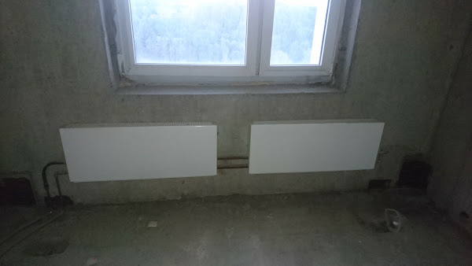

**Спальня**

Две

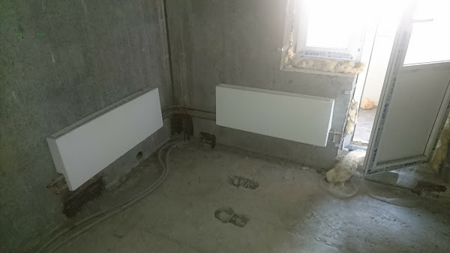

**Кухня**

Два

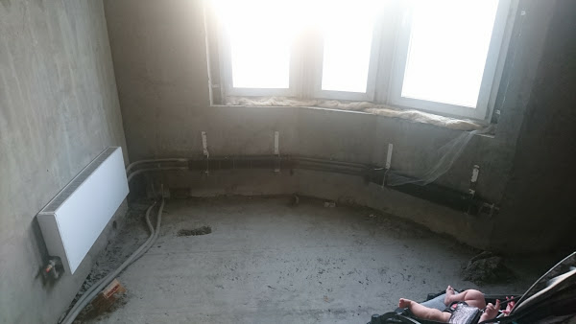

**Гостиная**

Три радиатора

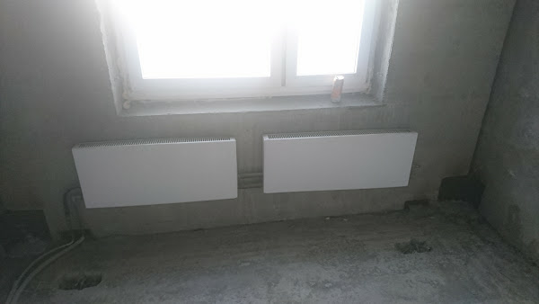

**Комната Детская два**